109年10月30日餐點
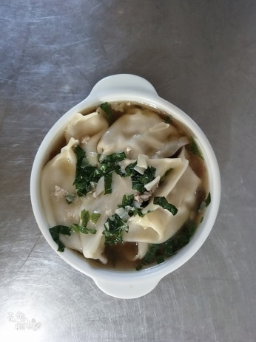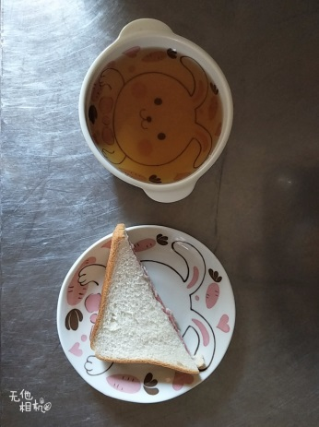
早餐(湯餃) 下午點心(麵包、麥茶)
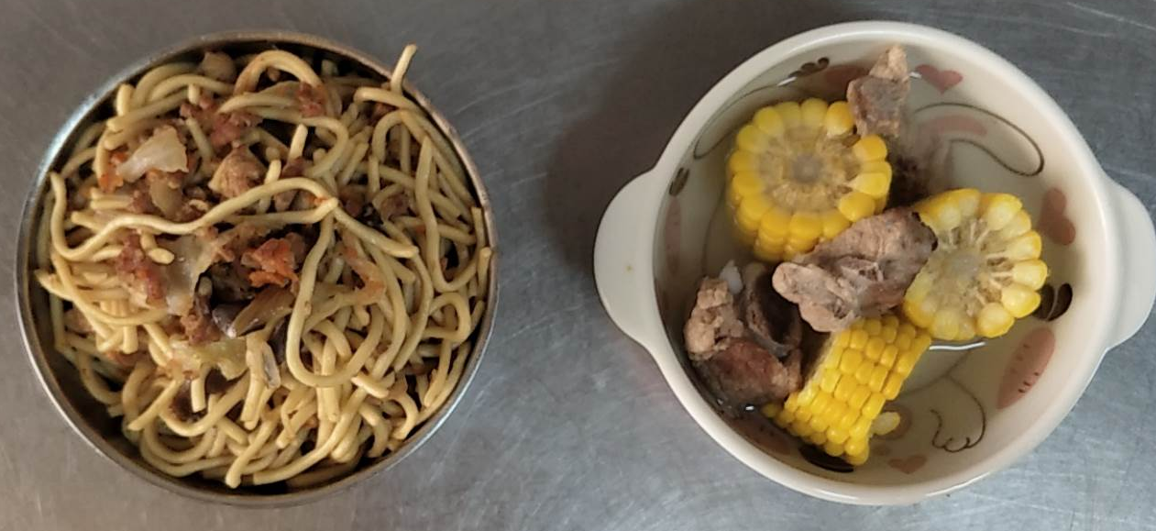
午餐(什錦炒麵、蔬菜小魚湯)

